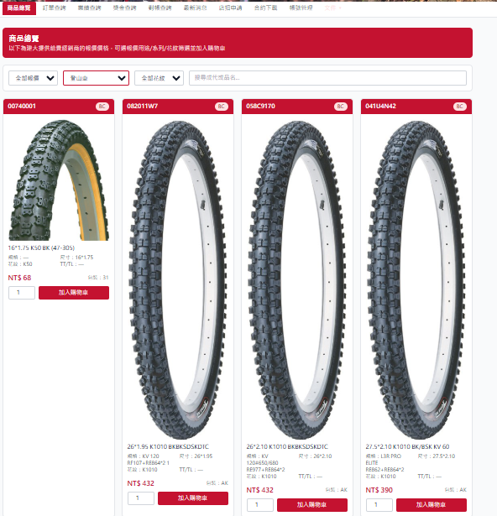
原始介面

需求介面可如下圖所示
- 同花紋只顯示一張圖片，並以橫式排列的方式陳列，方便經銷商下單
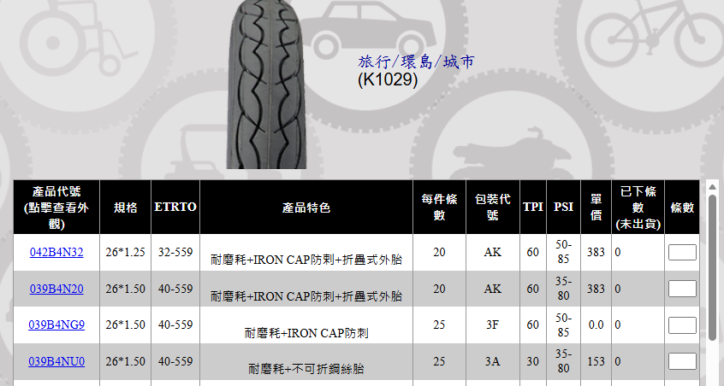
- 內容需增加:ETRTO、產品特色，每件條數， TPI，PSI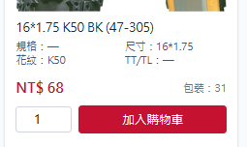
- 產品總覽類別選單旁，新增規格攔位(尺吋的選單)
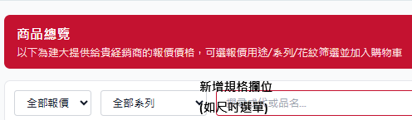
- 搜尋希望使用模糊搜尋(需求20*1.5可打20吋相關規格可列出>
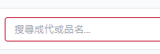

- 訂貨新增加減號
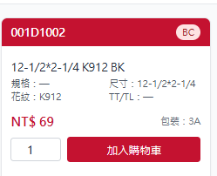
- 新增產品說明:由業務從後胎產品內容，內容不是由產品主檔拉取。
- 產品圖片縮小

